问答题

1、接口按应用分为哪几类?每一类试举一例

答：从应用角度分类,微计算机接口一般可分为四种基本类型。 (1)用户交互接口:键盘接口。 (2)辅助操作接口:CPU与ROM及RAM接口。 (3)传感接口:压力传感器接口。 (4)控制接口:LED显示灯接口。

1. 以4X4矩阵键盘为例，说明键盘的线反转法。

答：①线反转法速度快,只进行两步即可确定键值,即行信号输出和线反转。②接口电路

③首先行输出,若有键按下,读入列,然后线反转:列输出、行输入,读入行值,于是行、列值的组合就是键值。

3、DIA控制器有哪两种工作状态?并说明DMA传送的一般过程

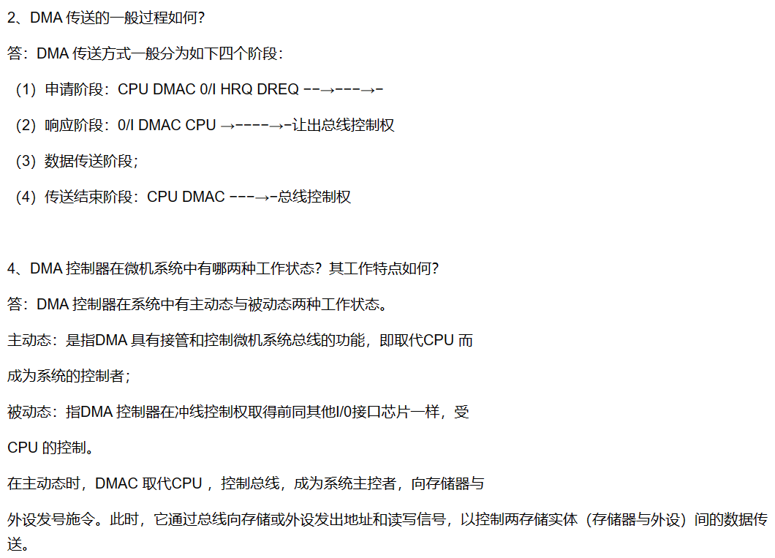

4、8253的通道0按方式3工作,时钟CLE0的频率为1兆,要求输出方波的频率为40KH,采用BCD码计数，设通道0的地址为PORT0，请对它写入计数值，

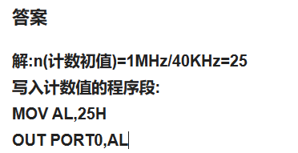

1. 为什么DACO832特别适用于多个模拟量同时输出的场合?其工作过程如何?

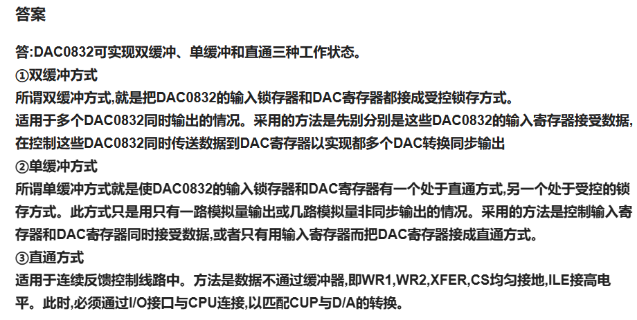

6、简述8259A初始化命令字的写入过程(也可以画图说明)。

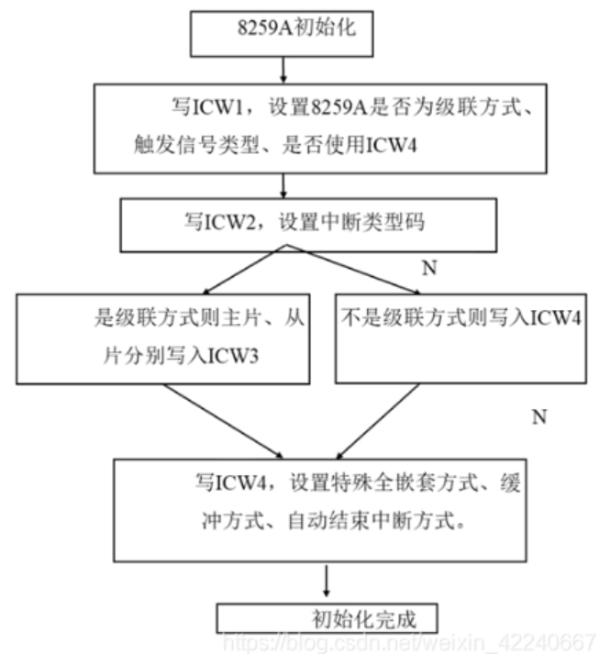

7、由于8255A的端口C按位置位/复位控制字是对C口进行操作，所以可以写到C口”，这句话对吗?为什么?

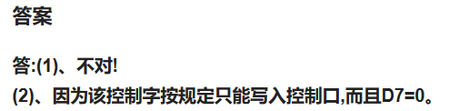

8、**8253初始化编程包括哪两项内容?**

**答:设定方式控制字和计数初始值。**

1. PC/XT机控制ADC0809构成一个压力参数采集系统要求以查询方式采集400个压力值存入ADBUF开始的存储单元编写实现程序

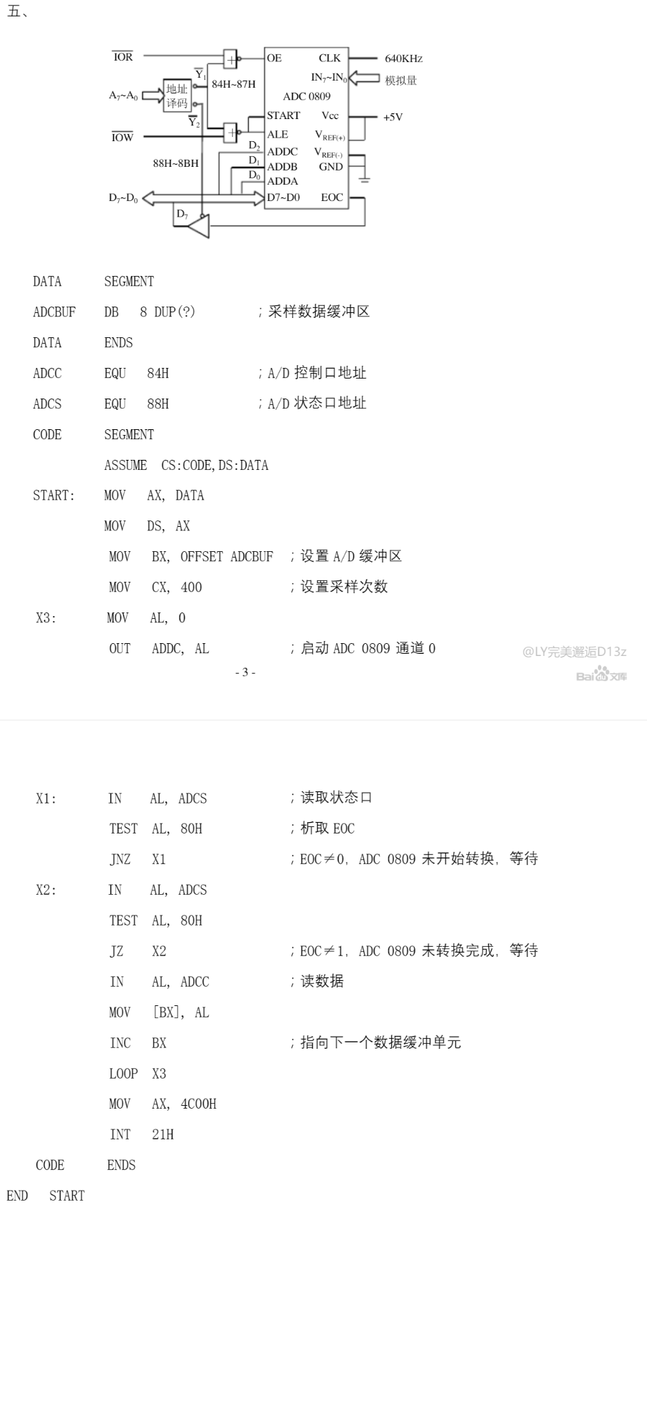

1. 某8088 CPU显示系统有三位共阳极七段显示器，采用动态显示方式，设计该显示系统
2. 设计出通过74LS138、8255与LED七段显示器的接口电路
3. 确定有关端口地址
4. 编程实现在二位显示器上同时显示“567”的字形，有延时1ms的程序D1ms可供调用

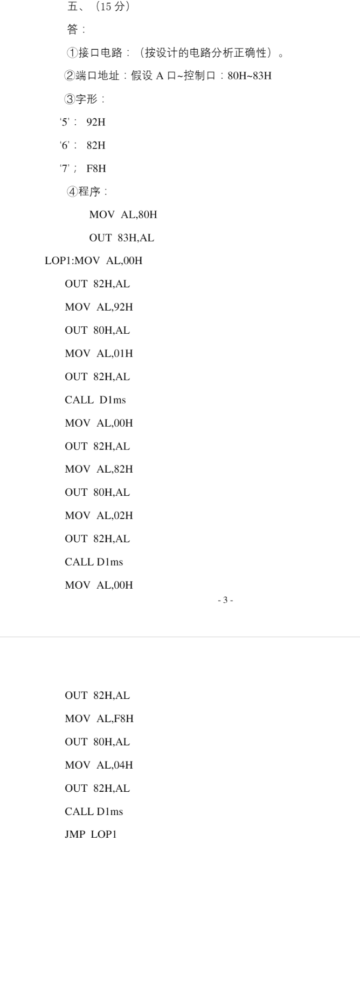

1. 某系统接口电路原理如图所示，已知8255的A口、B口、C口、控制口的端口地址分别为3008、301、3028、3038，试回答下列问题.
2. ADC0809的功能是数据采集，可以从外界模拟源采集8位模拟量数据。
3. ADC0809的EOC端有结束转换的作用，当ADC0809完成一次采集后，EOC端会产生一个低电平信号，以此来指示采样完成。
4. ADC0809的C、B、A端分别接上8255的A口、B口、C口，可以通过8255的端口地址对其进行控制，从而实现对ADC0809的读写功能。

(4)程序流程图如下：MOV AL,300HOUT 300H,AL ;设置A口为输出MOV AL,00HOUT 301H,AL ;设置B口为输入MOV AL,01HOUT 302H,AL ;设置C口为采样模式MOV AL,20HOUT 303H,AL ;启动采样CALL DELAY ;延时，等待采样完成IN AL,301H ;读取采样结果MOV ADBUF,AL ;将采样结果存入ADBUF汇编代码：MOV AL,300HOUT 300H,ALMOV AL,00HOUT 301H,ALMOV AL,01HOUT 302H,ALMOV AL,20HOUT 303H,AL